Brände verhüten
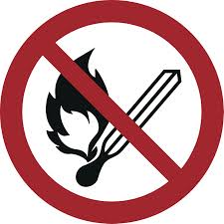
Ruhe bewahren
Brand melden | 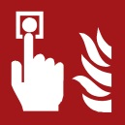 |  | Handfeuermelder betätigen  Notruf ((0-))112  ((Objektspezifische Notrufnummer eintragen))
In Sicherheit bringen |  |  | Gefährdete Personen warnen/  Hausalarm betätigen  Hilflose mitnehmen  Türen schließen  Gekennzeichneten Fluchtwegen folgen  Aufzug nicht benutzen  Sammelstelle aufsuchen  Auf Anweisungen achten
Löschversuch unternehmen | 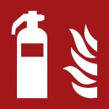 |  | Feuerlöscher benutzen  Löschschlauch benutzen  Mittel und Geräte zur Brandbekämpfung benutzen (z. B. Löschdecke)
Aushang „Verhalten im Brandfall“ – deutsch / www.dorn-brandschutz.de DORN & PARTNER
Sachverständige und Ingenieure für Brandschutz
Brandschutzordnung nach DIN 14096 / Objekt: Erstelldatum: 03/2019
Objektadresse einfügen! Datum anpassen!
Verhalten im Brandfall
Keine offene Flamme; Feuer, offene Zündquelle und Rauchen verboten

